


《Web前端框架应用》实验报告（02）

标 题： | Vue的基本语法（上）

学 院: | 信息工程学院
专 业: | 计算机科学与技术
班 级: | ***（自行修改）
姓 名: | ***（自行修改）
学 号: | ***（自行修改）
日 期: | ***（自行修改）

Vue的基本语法（上）
- 实验目的
- 掌握Vue模板插值语法的书写方式,能在模板中灵活使用表达式展示动态数据；
- 掌握 v-text、v-html、v-once 的用法,理解各自的适用场景与差异；
- 理解 v-on 指令的绑定方式，掌握事件处理的不同使用形式，学会通过事件传递参数或事件对象，熟悉常见的事件修饰符场景；
- 掌握计算属性的声明和应用场景。
- 实验内容与解题过程
- 第一题：Mustache插值语法的应用实践：
实现一个“个人信息展示页”，要求：
- 显示个人姓名、年龄、学校、专业、课程类型；
- 自动计算年龄（基于当前年份与出生年份）；
- 使用 Mustache 表达式拼接欢迎语句；
- 课程类型信息由三元表达式动态判定。
输出结果示例：
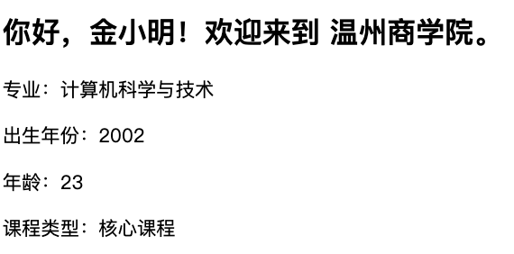
（1）代码截图：

（2）页面效果截图：

- 第二题：基本指令应用
- 使用 v-text 显示欢迎语句；
- 使用 v-html 渲染带样式的 HTML 内容；
- 使用 v-once 显示网页加载时间（固定不变）；
- 点击按钮动态更新时间（非 v-once 部分应更新）。
输出结果示例：
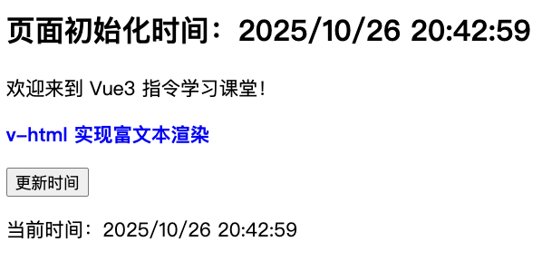
（1）代码截图：

（2）页面效果截图：

- 第三题：事件处理基本应用
1）在编写一个按钮，当点击时弹出提示框“欢迎学习 Vue3！”
2）点击按钮时，在页面上显示课程性质
输出结果示例：
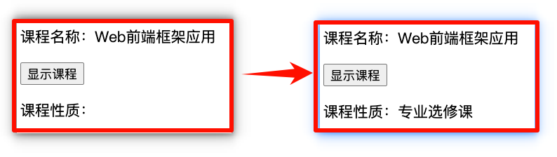
3）创建三个按钮，每个按钮传递不同的参数（如 +1、+5、+10），并动态更新计数值
输出结果示例：
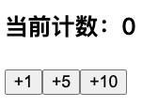
4）页面初始显示“请点击任意一个按钮”，点击任意按钮后，显示“你点击了：按钮 A / 按钮 B / 按钮 C”
输出结果示例：

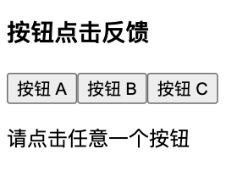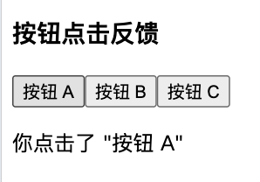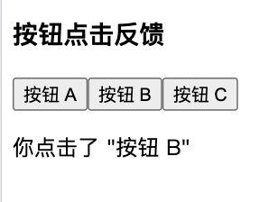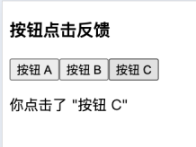
5）创建一个“领取奖励”按钮，点击后显示提示，再点击无效（只能点击一次）；创建一个“查看更多”链接，点击时弹出提示，而不跳转网站。
输出结果示例：
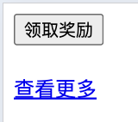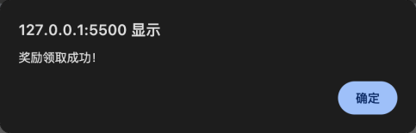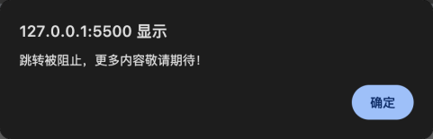
（1）代码截图：

（2）页面效果截图：

- 第四题：计算属性的基本使用
1）定义一个字符串 ”HTML*CSS*JavaScript*Vue.js”，应用计算属性的方式对字符串进行分割（*）并重新连接（+）。
输出结果示例：
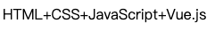
2）应用计算属性统计购物车中的商品总价，商品信息数组如下：
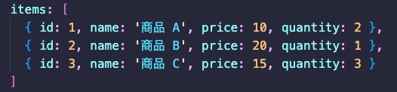
输出结果示例：
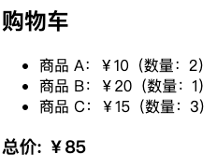
（1）代码截图：

（2）页面效果截图：

- 实验总结
记录编译、执行代码过程中出现的系统错误提示，并分析该错误出现的原因和解决办法。

***其它要求：排版必须美观，字体保持一致；描述逻辑清晰，语句通顺。

